汇编语言第三次实验

- 实验目的
熟练使用Debug（更加推荐采用程序形式），理解数据在内存中的存放，并理解并练习各种寻址方式。
- 实验题目
- 在数据段中依次存入10H,11H,12H,13H,14H,15H,16H,17H，将其相加，并将结果存入DX寄存器。
- 练习使用debug命令破解bios密码，写出自己对破解密码的理解。

- （选做，部分指令知识需要预习） 在长度为8的字节数组（无符号数）中，查找大于42H的无符号数的个数，存放在字节单元up中；等于42H的无符号数的个数，存放在字节单元equa中；小于42H的无符号数的个数，存放在字节单元down中。
程序显示up equa down的值。

八个数：31H,21H,42H,52H,87H,23H,98H,01H
请仔细阅读程序解释文件
- 实验资料

  - 实验软件
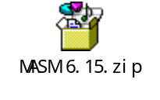或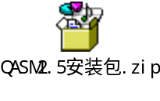
  - DEBUG使用资料
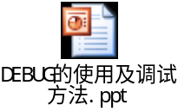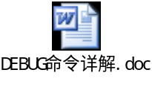
  - 需要提交的作业
- 课上能完成的，请直接提交到服务器上同时请教师或助教过去检查，按照提交时间顺序，结果和过程均正确的前6名男生和前4名女生记为优秀。

- 课上完不成的可以课后补交，将实验结果抓图，提交到FTP服务器上（59.77.7.25）（各台机器不一样，结构也不一样，抄袭没有用），此处提供范例一个，照此办理。作业命名格式为“汇编实验03_学号_姓名.rar”，比如“汇编实验03_2006123456789_黎明.rar”。
说明：1）同学们应该学会在网上查找资料；2）做完的同学可以相互帮助，因为我一个人照看不过来；3）如果有其它问题及时和教师或助教沟通；4）完成实验的同学可以浏览网页，但不建议聊天，绝对禁止有发出声音等影响他人的行为。

  - 最终参考（实验进行45分钟后公布密码）
与第四次实验合并给答案。

